TRABAJOS DE TECNOLOGIA
MATERIA: Tecnología
GRUPO: 2ºB
ESCUELA: Universidad Guadalajara Lamar
ALUMNO: Rodrigo Daniel Melgoza Flores
MAESTRO: Omar Gómez Ruano

Nombre del programa | Tipo de software | Ventajas | Desventajas
1)Windows  2)Linux | 1)Privado  2)Libre | 1) .Confiabilidad, disponibilidad, escalabilidad y rendimiento de nivel empresarial  2) Linux es libre: Esto implica no sólo la gratuidad del software, sino también que Linux es modificable y que Linux tiene una gran cantidad de aplicaciones libres en Internet. Todo ello arropado por la inmensa documentación de Linux que puede encontrarse en la Red | - Solo puedes configurarlo a la hora de comprar el equipo.  2) En la mayoría de distribuciones Linux hay que conocer nuestro Hardware a la hora de instalar y es laborioso.

Nombre del programa | Tipo de programa | Ventajas | Desventajas
Sistema operativo  1)Windows8  2)Linux | - Privado  - Libre | - Windows 8 aprovecha al máximo los múltiples núcleos de la CPU (AMD FX).  2 Linux es libre: Esto implica no sólo la gratuidad del software, sino también que Linux es modificable y que Linux tiene una gran cantidad de aplicaciones libres en Internet. Todo ello arropado por la inmensa documentación de Linux que puede encontrarse en la Red | - Entre otros problemas, sus accesos son difíciles de usar, desaparecen sin previo aviso, y hace que cualquier intento de cambiar la configuración de tu PC sea como encontrar un tesoro.  2) En la mayoría de distribuciones Linux hay que conocer nuestro Hardware a la hora de instalar y es laborioso.
Hoja de calculo  1)libre office  2)lotus 123 | 1)Libre  2)Propietario | 1) Flexibilidad y ahorro en coste e inversiones: Podrá adecuar su gasto en software ofimático según evolucionen sus necesidades. Así pagará más o menos al mes, en función de lo que necesite, y podrá distribuir el coste del software, sin un desembolso inicial grande.  Una vez que este elaborada la hoja de cálculo el usuario fácilmente introduce nuevos datos al problema y obtiene rápidamente la nueva soluciono.  2)Una vez que este elaborada la hoja de cálculo el usuario fácilmente introduce nuevos datos al problema y obtiene rápidamente la nueva soluciono. | - Cuelgues de vez en cuando. Sobre todo, cuando modificamos un documento procedente de Office, en algunas ocasiones, hacemos cambios, guardamos, cerramos y volvemos a abrir y no se encuentran los márgenes en el mismo sitio o las tabulaciones.  - No se permite la generalidad del modelo para resolver otro tipo de problemas, ya que simplemente agregar le etapas y estados al problema de la diligencia, puede ser más complejo que construir un nuevo modelo.
Procesador de texto  1)Writer  2)Word | 1)Libre  2)Propietario | - Open Office es open source, lo puedes usar para lo que quieres sin firmar ningún tipo de contrato con argumente externo que te ata hasta las cabezas.  Facilita la visualización del texto que se procesa, permitiendo así tener una clara idea de lo que será impreso. | 1)Es un poco lento y le faltan detalles avanzados  2) La principal desventaja que posee Word como procesador, es una falla de seguridad presente en todas las versiones del mismo, en la actualidad esta falla parece ser solucionada, pero de igual forma se debe tener precaución con las actualizaciones, pues en oportunidades se desinstalan archivos de interés para el usuario.

Lo que yo entendí de lo que es un gestor de correo es que son programas que permiten gestionar múltiples cuentas de correos electrónicos sin necesidad de acceder a la página web del servidor.
1.- Yahoo mail
Ventajas
• Un control eficaz y exhaustivo del correo no deseado, clasificado como Spam, que nunca llegaremos a ver en la bandeja de entrada.
• Yahoo! Mail se carga rápidamente en el navegador, jamás veremos una barra de carga que nos deje en espera. La interfaz en realmente sencilla y muy bien depurada, con las opciones necesarias para manejar el correo de manera efectiva, acceder al calendario, bloc de notas, chat y resto de servicios de Yahoo!.
• Ventana de chat emergente, completamente independiente de la interfaz, desplazable a cualquier lado de la pantalla, con la que podemos hablar con cualquier persona que esté conectada y tenga correo Yahoo!.
• Diría que uno de los puntos fuertes de Yahoo! Mail es el servicio de almacenamiento ilimitado junto a los 100MB de archivos que se permiten adjuntar en un correo electrónico. A mi modo de ver, este es uno de los motivos por los que mucha gente sigue abriendo cuentas de correo Yahoo!.
Desventajas:
• El hecho de que no funcione con algunos navegadores correctamente es un punto en su contra. De hecho he tenido que volver a Mozilla para usar Yahoo! Mail porque en Opera no podía acceder con claridad a sus opciones y alguno de los botones no aparecían.
• La publicidad ocupa más espacio que la barra lateral del correo, y como la mayoría de usuarios opinan, se considera una publicidad excesiva.
• Sólo tiene soporte POP3 en algunos países, en Estados Unidos para empezar no; y para soporte SMTP hay que actualizar a la cuenta Plus.
• Esto es más una opinión personal, pero me resulta realmente útil poder visualizar archivos Word, Excel y PowerPoint en línea e incluso poder editarlos y responder al mensaje sin tener que guardarlos en mi portátil, y esto no se puede hacer con Yahoo! Mail.
• No cuenta con un servicio de almacenamiento en nube. Es decir, tendríamos todos nuestros archivos desperdigados entre los distintos emails (factor que resta un poco de interés a que nos ofrezca almacenamiento ilimitado).
2.- sparrow
Ventajas:
Dentro de sus ventajas está el permitir pasar o retroceder de página simplemente haciendo "tap" en los bordes derecho o izquierdo de la pantalla. Asimismo destaca su soporte para múltiples servicios en la nube, como OneDrive o Google Drive, y para explorar los ficheros ubicados en la tarjeta SD y memoria principal del teléfono.
Desventajas:
No es compatible con todos los teléfonos so lee tarjetas SD y es recomendable para usuarios de Apple.
3.- email
Ventajas:
Rapidez, el envió de email es instantáneo.
Podemos acceder desde cualquier parte del mundo a nuestro correo.
Económico, 5 minutos de Internet en un cibercafé cuestan unos pocos centavos.
Envió, podemos enviarlo a una persona sin importar donde se encuentre, además podemos enviarlo a varias personas, y sin importar los horarios.
Permite enviar todo tipo de archivos, vídeo, sonido, imágenes, ejecutables, etc.
Ayuda al medio ambiente al evitar el uso de papel, en caso de que no sea impreso. Además puede que ayude un poco a la disminución de la solución.
La persona que lo recibe pueden responder cuando tenga tiempo, a diferencia del teléfono.
Desventajas:
El destinatario debe tener acceso a Internet, algo no muy complicado en la mayoría de los países.
Conocimiento, se requiere un conocimiento mínimo de computación para poder leer un correo electrónico.
Como es obvio no se pueden enviar objetos físicos.
El SPAM, el correo no deseado que nos hace perder tiempo.
Información, si bien por el correo común no tampoco estamos 100% seguros, el correo electrónico ha facilitado mucho el robo de información.

4.- thunderbird
Ventajas:
La primera vez que entras notas que tiene una interfaz bastante amigable, muy simple, un poco similar al Outlook Express pero más organizada. Crear una cuenta para que te comiencen a llegar correos es cuestión de unos 5 pasos guiados por un sencillo pero muy entendible asistente, un niño de 6 años puede configurar su propia cuenta de correo en menos de 30 segundos.
Desventajas:
Separación entre cuentas
Esto algunos lo ven como desventaja ya que prefieren que todo su correo llegue a una sola carpeta, en el caso de Mozilla Thunderbird cada cuenta que configuras viene de manera separada, es decir, cada cuenta tiene su propio inbox, papelera, etc. y así el correo no se te mezcla y sabes que correo te llego a tal cuenta y cual a otra, esto es muy útil cuando tienes varias cuentas configuradas. Para ser más claros mira la imagen abajo presentada.

1.- Nombre
2.- Apellidos
3.- Elegir el nombre de usuario con terminación @gmail
4.- Crear contraseña
5.- Confirmar contraseña
6.- Fecha de nacimiento (día, mes y año)
7.- Sexo
8.- Teléfono celular
9.- Tu dirección de correo actual
10.-Demostrar que no eres un robot
11.- Escribir un texto
12.- Ubicación
13.- Aceptar los términos y condiciones
14.- Dar clic en siguiente paso

Qué es y cómo funciona una lista de correo

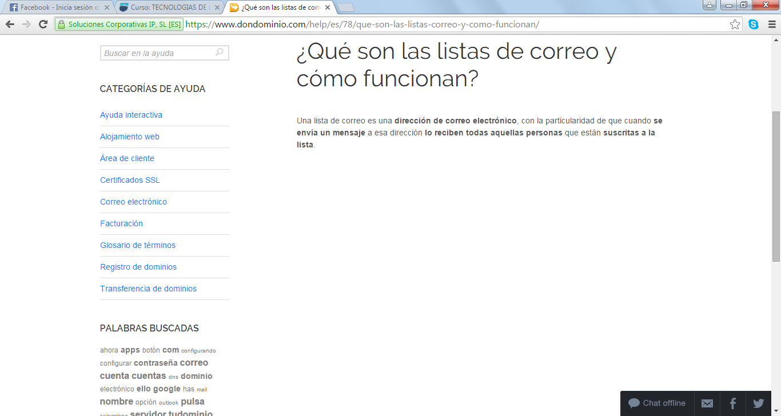
Las listas de correo tienen la particularidad de que cuando se envía un mensaje a esa dirección lo reciben todas las personas que estén en la lista.

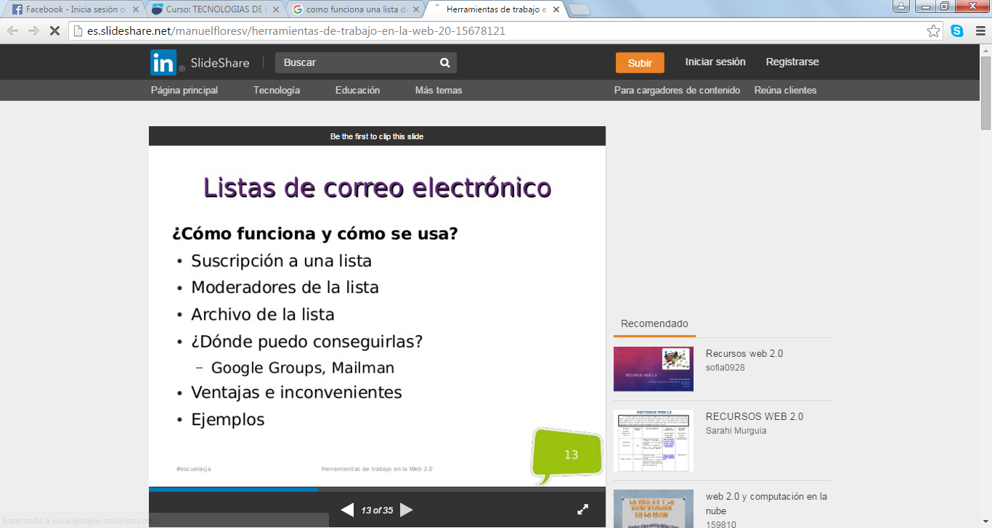
Te suscribes a una lista en la cual existe un administrador y él le va dando orden a toda la información que se va enviando.

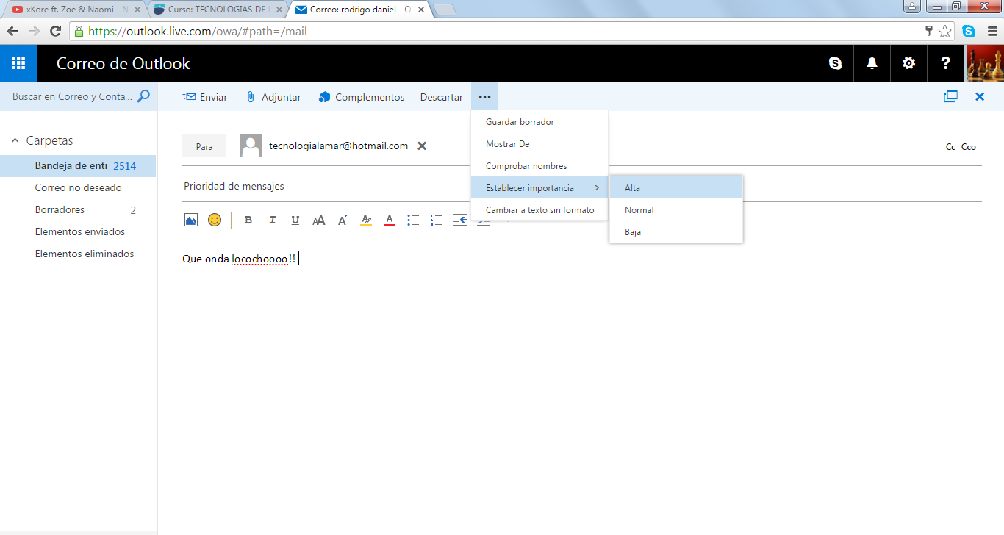

Mi conclusión para este parcial fue que aprendí cosas nuevas como lo que son los gestores de correo y lo de la importancia en los mensajes que envías por correo, me gustó mucho.

